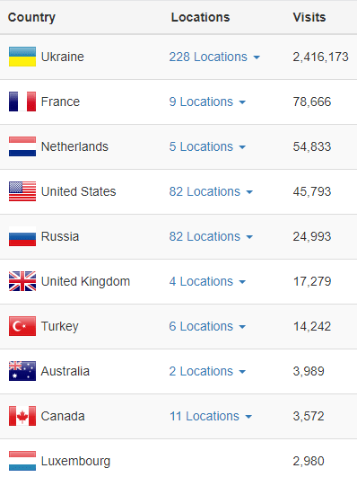
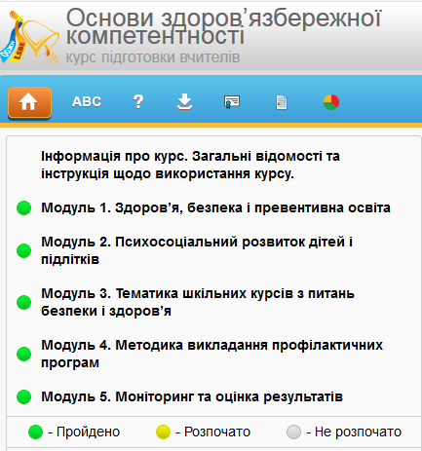
Статистика онлайн курсів (на 16.03.2018)
Пройшли курс ОЗК та отримали сертифікат (Україна)
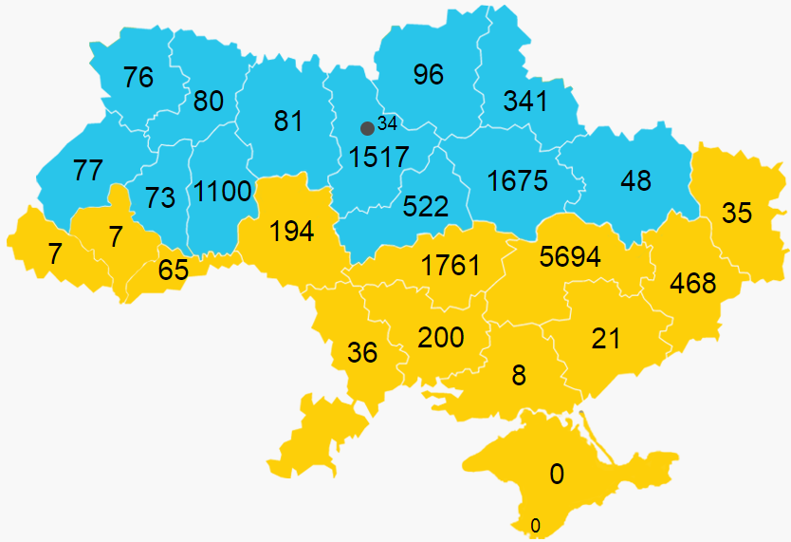
Курс ОЗК (на 16.03.2018)
Код | Регіон | Зареєстровано користувачів | Зареєстровано користувачів (%)* | Отримали сертифікат | Отримали сертифікат (%)*
1 | АР Крим | 5 | 0 | 0 | 0
2 | Вінницька область | 474 | 2.36 | 194 | 0.97
3 | Волинська область | 169 | 0.95 | 76 | 0.43
4 | Дніпропетровська область | 6682 | 24.3 | 5694 | 20.71
5 | Донецька область | 871 | 5.89 | 468 | 3.16
6 | Житомирська область | 174 | 1.01 | 81 | 0.47
7 | Закарпатська область | 21 | 0.11 | 7 | 0.04
8 | Запорізька область | 44 | 0.26 | 21 | 0.13
9 | Івано-Франківська область | 16 | 0.07 | 7 | 0.03
10 | Київська область | 2100 | 10.66 | 1517 | 7.7
11 | Кіровоградська область | 2387 | 20.76 | 1761 | 15.31
12 | Луганська область | 64 | 1.03 | 35 | 0.56
13 | Львівська область | 194 | 0.55 | 77 | 0.22
14 | Миколаївська область | 391 | 3.4 | 200 | 1.74
15 | Одеська область | 98 | 0.42 | 36 | 0.15
16 | Полтавська область | 2417 | 15.9 | 1675 | 11.02
17 | Рівненська область | 139 | 0.72 | 80 | 0.41
18 | Сумська область | 611 | 5.36 | 341 | 2.99
19 | Тернопільська область | 124 | 0.73 | 73 | 0.43
20 | Харківська область | 85 | 0.39 | 48 | 0.22
21 | Херсонська область | 19 | 0.17 | 8 | 0.07
22 | Хмельницька область | 1583 | 9.15 | 1100 | 6.36
23 | Черкаська область | 854 | 5.97 | 522 | 3.65
24 | Чернівецька область | 151 | 1.26 | 65 | 0.54
25 | Чернігівська область | 153 | 1.24 | 96 | 0.78
26 | м. Київ | 66 | 0.29 | 34 | 0.15
27 | м. Севастополь | 1 | 0 | 0 | 0
 | Регіони не визначені | 506 | 0.12 | 374 | 0.09
 | Всього по Україні: | 20399 | 2.33 | 14590 | 1.67

* Відсоток від загальної кількості педагогів у області
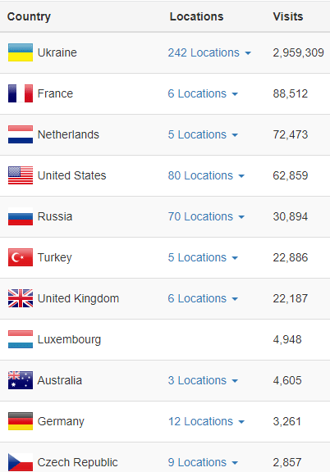
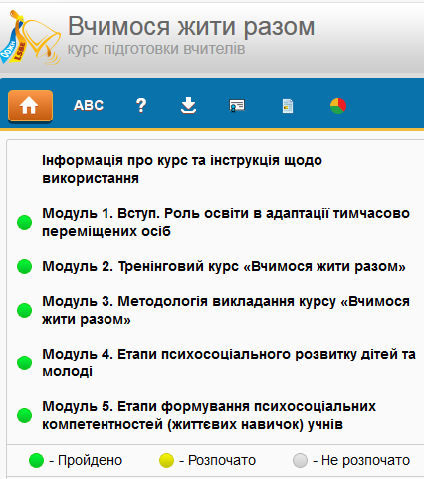
Курс ВЖР (на 16.03.2018)
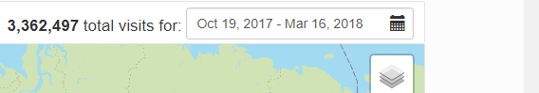Пройшли курс ВЖР та отримали сертифікат (Україна)
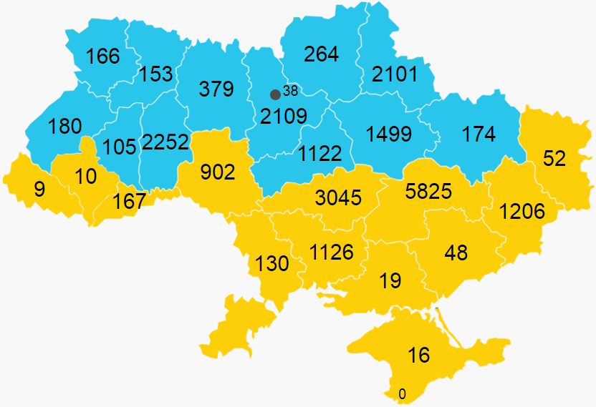
Курс ВЖР (на 16.03.2018)
Код | Регіон | Зареєстровано користувачів | Зареєстровано користувачів (%)* | Отримали сертифікат | Отримали сертифікат (%)*
1 | АР Крим | 22 | 0 | 16 | 0
2 | Вінницька область | 1945 | 9.68 | 902 | 4.49
3 | Волинська область | 299 | 1.69 | 166 | 0.94
4 | Дніпропетровська область | 6585 | 23.95 | 5825 | 21.18
5 | Донецька область | 1972 | 13.32 | 1206 | 8.15
6 | Житомирська область | 637 | 3.68 | 379 | 2.19
7 | Закарпатська область | 27 | 0.14 | 9 | 0.05
8 | Запорізька область | 103 | 0.61 | 48 | 0.29
9 | Івано-Франківська область | 37 | 0.17 | 10 | 0.05
10 | Київська область | 2749 | 13.95 | 2109 | 10.71
11 | Кіровоградська область | 3836 | 33.36 | 3045 | 26.48
12 | Луганська область | 93 | 1.5 | 52 | 0.84
13 | Львівська область | 321 | 0.91 | 180 | 0.51
14 | Миколаївська область | 1562 | 13.58 | 1126 | 9.79
15 | Одеська область | 240 | 1.02 | 130 | 0.55
16 | Полтавська область | 1986 | 13.07 | 1499 | 9.86
17 | Рівненська область | 295 | 1.52 | 153 | 0.79
18 | Сумська область | 2703 | 23.71 | 2101 | 18.43
19 | Тернопільська область | 146 | 0.85 | 105 | 0.61
20 | Харківська область | 250 | 1.14 | 174 | 0.79
21 | Херсонська область | 44 | 0.38 | 19 | 0.17
22 | Хмельницька область | 2906 | 16.8 | 2252 | 13.02
23 | Черкаська область | 1488 | 10.41 | 1122 | 7.85
24 | Чернівецька область | 277 | 2.31 | 167 | 1.39
25 | Чернігівська область | 432 | 3.51 | 264 | 2.15
26 | м. Київ | 78 | 0.35 | 38 | 0.17
27 | м. Севастополь | 2 | 0 | 0 | 0
 | Регіони не визначені | 723 | 0.17 | 499 | 0.11
 | Всього по Україні: | 31758 | 3.63 | 23596 | 2.7

* Відсоток від загальної кількості педагогів у області

